ГЛАВА IV
Взаимодействие волн лазерного излучения и звука при вынужденном
рассеянии Мандельштама – Бриллюэна (ВРМБ)

Пункт 1. Физическая природа рассеяния Мандельштама-Бриллюэна (РМБ)
РМБ - это рассеяние света на акустических волнах. Волна плотности среды создает решетку диэлектрической проницаемости, на которой может дифрагировать световая волна. Поскольку решётка диэлектрической проницаемости (Рис. 4.1.) перемещается со скоростью 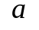 в направлении распространения акустической волны плотности среды, то угол отражения и частота 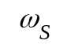 отражённой волны из-за эффекта Допплера зависят от угла падения лазерной волны 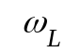.
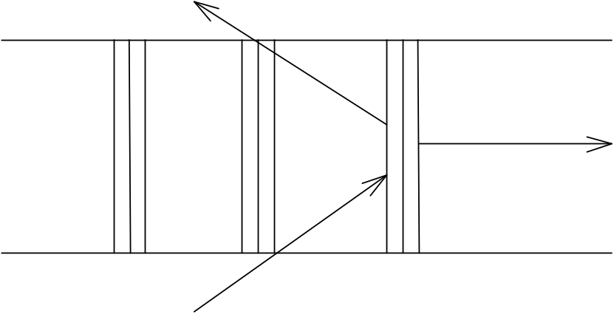
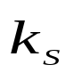
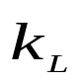
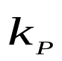
Законы сохранения энергии и импульса в каждом отдельном акте требуют выполнения соотношений
Рис. 4.1
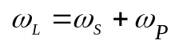,
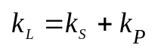. (1)
Поскольку волновое число волны давления
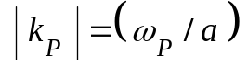 (2)
по порядку величины равно волновому числу 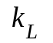 волны лазерного излучения, а отношение скорости звука к скорости света мало 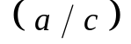≅ 10⁻⁵ , то мало и отношение частоты звуковой волны к частоте лазерного излучения:
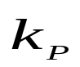
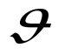
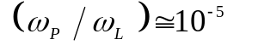 ,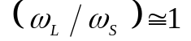 .
Рис. 4.2.
Поэтому при РМБ геометрия волновых векторов 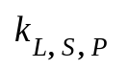 взаимодействующих волн света и звука может быть совершенно произвольной и, в частности, такой, какая изображена на Рис. 4.2. Если ввести угол 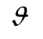 между 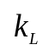 и 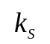, то получаются формулы
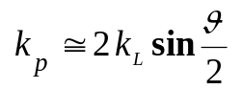; 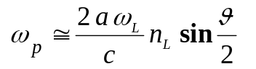; 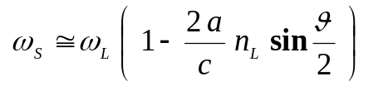, (3)
подтверждающие возможность трактовки сдвига частоты 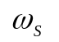 относительно 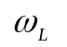 как следствия эффекта Допплера.
Акустическая энергия появляется в результате работы, производимой излучением над акустической волной. Акустическая волна 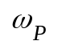 под воздействием световой волны будет усиливаться, и при этом создадутся условия для усиления волны .
В целом ситуация при каждом отдельном акте взаимодействия двух фотонов и фонона точно такая же, какая была в нелинейной квадратичной среде, где во взаимодействии принимали участие три фотона. А это значит, что в основе описания всех процессов в такой нелинейной среде должно находиться описание трехчастотного трехволнового взаимодействия двух электромагнитных волн и одной акустической волны.
Пункт 2. . Описание ВРМБ
Электромагнитное поле в среде описывается уравнениями Максвелла
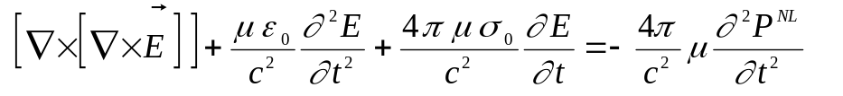, (4)
где
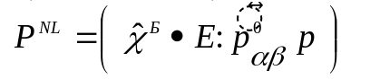 (5)
в общем виде представляет собой нелинейную поляризацию среды, возникающую вследствие зависимости ее поляризованности от давления p (или что то же самое от плотности). Поскольку в общем случае в анизотропных твердых средах упругие волны могут иметь разную природу (продольные, поперечные, сдвиговые и т.д.), то каждой из них можно поставить в соответствие орт 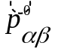 с двойным содержанием (тип волны и направление ее распространения). Тогда 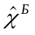 можно рассматривать как тензор четвертого ранга. Если же иметь в виду только изотропную среду и только продольные волны, то можно считать тензором второго ранга. Буквой p в (5) обозначен избыток давления в среде над его равновесной (атмосферной) величиной (далее – давление).
Чтобы сделать систему уравнений (4)–(5) замкнутой, нужно написать уравнения для давления 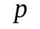 в среде с силой в правой части, зависящей от электромагнитного поля. Левая часть уравнения для должна зависеть от свойств среды и типа распространяющейся волны давления. Правую же часть можно найти практически аналогично тому, как это было сделано для ВКР.
Свободная энергия 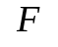 при изменении 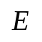 имеет полный дифференциал
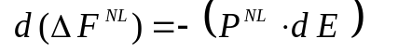 (*)
и находится как
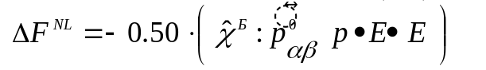 . (**)
Далее определяется сила
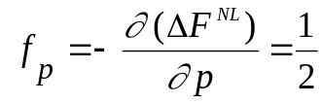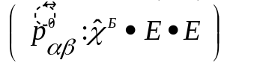 (6)
в правой части уравнения для .
Для более глубокого понимания природы ВРМБ напишем уравнение для в изотропной газообразной (или жидкой) среде, где имеется электрострикция.

Полная система уравнений гидродинамики в такой среде имеет вид
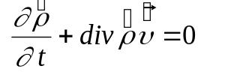;
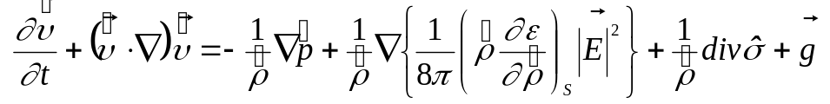 ;
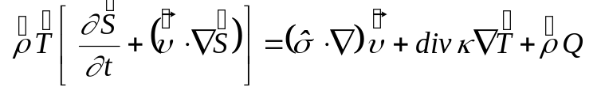 , (1')
где использованы плотность (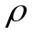), скорость частиц (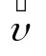), температура (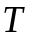), энтропия (), тензор вязкости 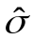 среды (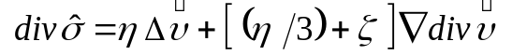); 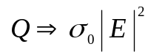 – источник тепла. Система (1') должна быть дополнена уравнением состояния. В качестве последнего для простоты возьмём уравнение состояния идеального газа в виде
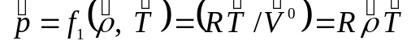 или , (1')
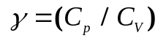 – отношение теплоемкостей, 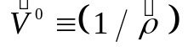 – объём, занимаемый единицей плотности вещества.
Система (1') должна быть линеаризована вблизи состояния равновесия
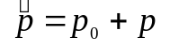; 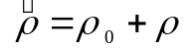; 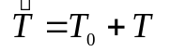; 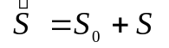; 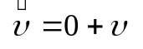. (2')
В этом случае для возмущений 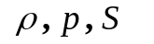и 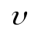 получим уравнения
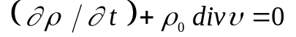; (3')
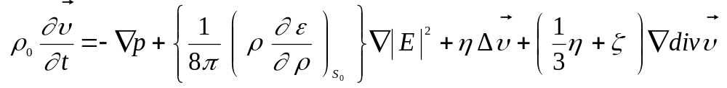 ; (4')
Из линеаризованного уравнения 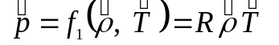 состояния идеального газа
(5')
с учётом 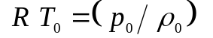 находим
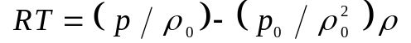. (5')
Линеаризуя второе уравнение 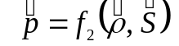 состояния идеального газа, найдём также
. (6')
Далее из последнего уравнения гидродинамики в приближении отсутствия источника тепла (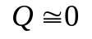) и с учётом (6') получим1)
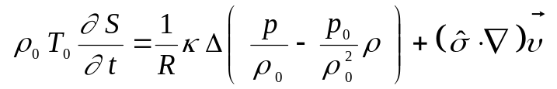. (7')
В простейшем одномерном случае, вводя линейное смещение 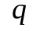, найдем
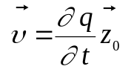; (8')
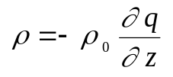. (9')
В адиабатическом приближении (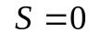) из (6') получим
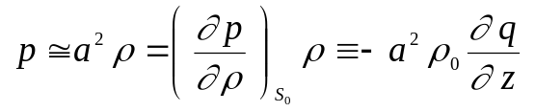. (10')
Если применить операцию 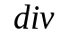 к уравнению (4'), то из преобразованного (4') с учётом (10') и (3′) получится уравнение
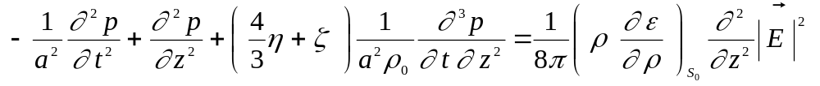, (11')
которое является наиболее простым уравнением-примером.
Установим связь между правыми частями (4) и (11') с помощью следующего соотношения
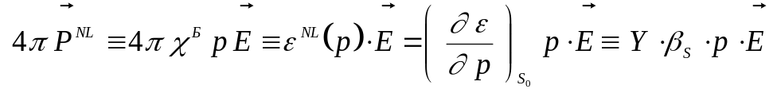 , (12')
в котором введены адиабатическая сжимаемость
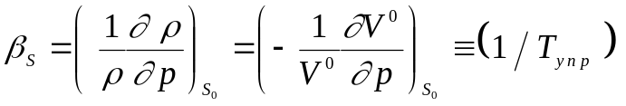 (7*)
и коэффициент электрострикции
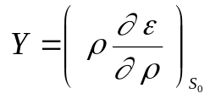, (7**)
связанные с 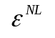 тождеством
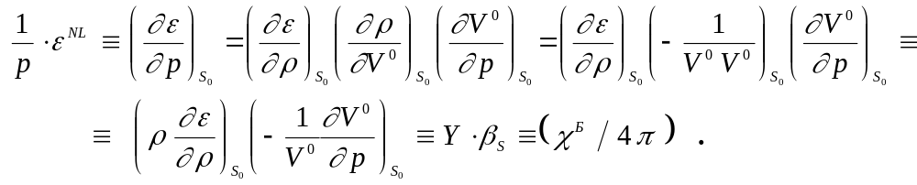 (8)
В результате уравнение (11') с использованием 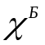 и 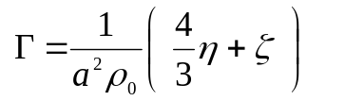 примет вид
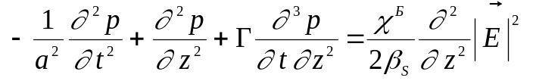 . (9)
Коэффициент 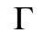 в уравнении (9) получен в адиабатическом приближении. Если же учесть изменение 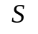, то получит добавку из-за теплопроводности
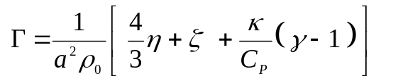. (*)
В общем случае в уравнении (9) следует трансформировать ещё два члена, представив их в наиболее общем виде
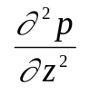→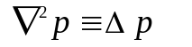; 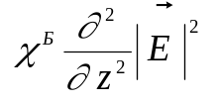→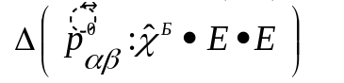, (**)

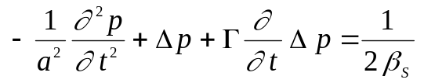. (10)
Уравнения (4), (5) и (10) образуют замкнутую систему.

Пункт 3. Трехчастотное взаимодействие
Рассмотрим в рамках уравнений (4), (5), (10) описание взаимодействия одной звуковой и двух электромагнитных волн
(11)
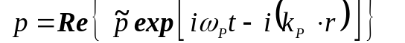
Подставим (11) в систему (4), (10) и получим систему
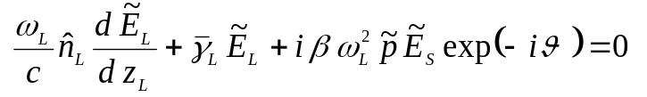 ;
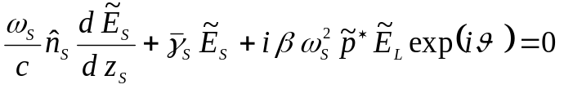; (12)
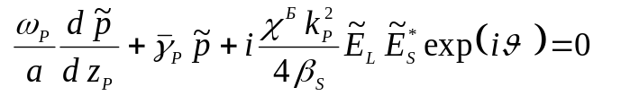,
в которой
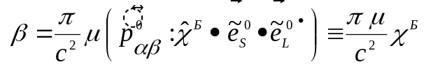; 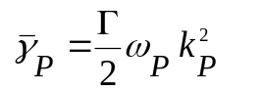; (12)
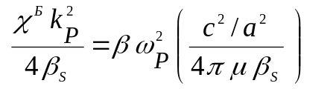; 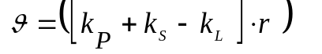. (12)
Эти уравнения по форме почти совпадают с уравнениями (1.20) и (1.21) трехчастотного трехволнового взаимодействия в квадратичной среде. Главное отличие в том, что в (12) все волны распространяются в разных направлениях.

Пункт 4. ВРМБ вблизи порога возбуждения

Вблизи порога возбуждения интенсивности волн звука 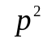 и стоксовой частоты 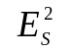 малы по сравнению с 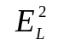, и можно считать 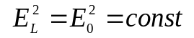. Тогда в системе (12) останутся два уравнения. Если предпоследнее уравнение (12) записать для 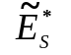, то получим систему из двух связанных уравнений
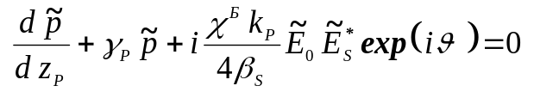; (13)
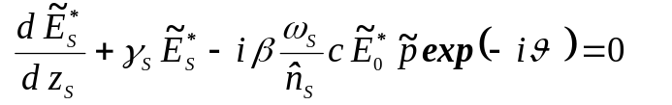,
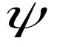
в которой введены коэффициенты 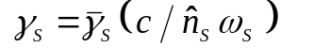; 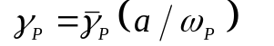, а направления изменения комплексных амплитуд 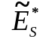 и 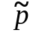 образуют угол 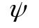 (Рис. 4.3).
y
Рис. 4.3.
Полагая, что по каждому направлению волны нарастают с одинаковым инкрементом
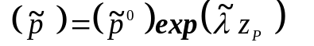; 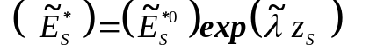 , (14)
из условия нетривиальности решения (13) найдём дисперсионное уравнение*)

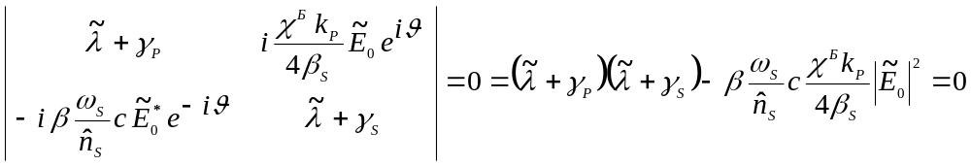. (15)
Из анализа корней
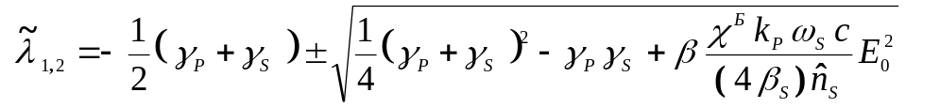 (16)
уравнения (15) находим, что 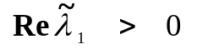 в случае
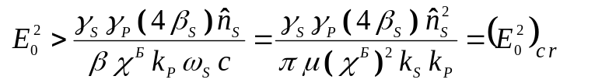. (17)

Вторая особенность ВРМБ. Из (17) видна вторая особенность ВРМБ: пороговое значение 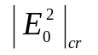 убывает с ростом 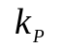. Если считать, что величина 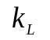 задана (и, следовательно, 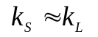 с точностью до 10⁻⁵), то минимально для 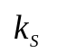, направленного точно навстречу 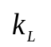 (ибо в этом случае максимально велико).
Формулой (17) можно пользоваться для оценок ВРМБ во всех средах, включая твердые и кристаллические тела. Воспользуемся (8) и свяжем 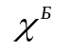 с модулем упругости 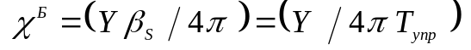. Используя эту связь, например, для сапфира и полагая 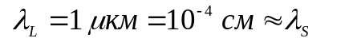, где 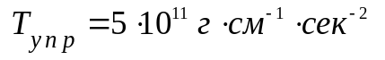; 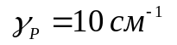; 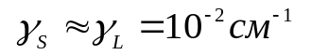; 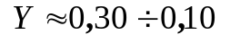, получим пороговую мощность вектора Пойнтинга 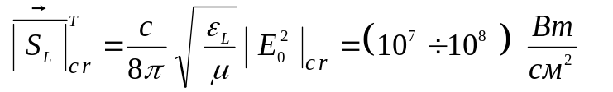.

Пункт 5. Свойства уравнений ВРМБ. Законы сохранения

Вначале преобразуем уравнения (12) в уравнения для чисел квантов. Первые два уравнения нужно умножить на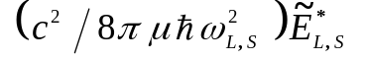 и сложить с комплексно сопряженными выражениями. Тогда получим уравнения для чисел квантов 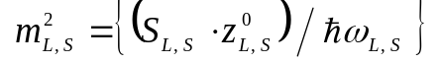, где 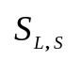 – векторы Пойнтинга и 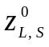 указывают направления распространения волновых фронтов этих двух электромагнитных волн.
Чтобы преобразовать к такому же виду третье уравнение (12), нужно ввести вектор Умова-Пойнтинга для звуковой волны. Такой величиной является интенсивность звука
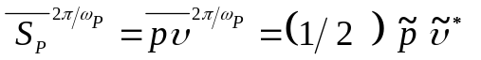 , (18)
где 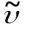 – амплитуда скорости частиц среды в звуковой волне. Размерность вектора Умова 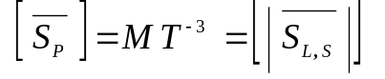 совпадает с размерностью 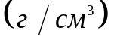 вектора Пойнтинга.
Обращаясь к формулам (8')–(10'), найдем
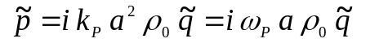 , 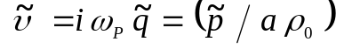 (19)
и далее получим
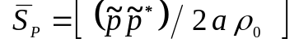. (20)
Таким образом, третье уравнение (12) нужно умножить на 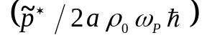 и сложить с комплексно сопряженным. Преобразуя коэффициенты в этих уравнениях, нужно учесть соотношение
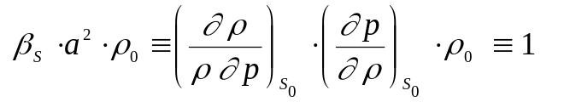, (21)
которое является следствием очевидных термодинамических связей.

1) В уравнениях для ВРМБ (для простоты) пренебрегается теплом (), которое играет основную роль в уравнениях для описания взаимодействий полей с участием тепловой нелинейности.
*) Формально на Рис. 4.3 можно выбрать направление по биссектрисе угла и назвать его, например, 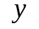. Тогда в уравнениях (13) можно перейти к этой новой координате и заменить 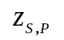 на по правилам 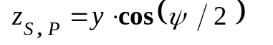. Если можно одинаковым образом выразить через , то их можно заменить на 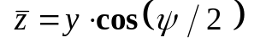 и вместо (13) получить два уравнения, в которых производные берутся по одной координате 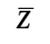. Решения этой пары уравнений следует искать в виде 

